第三套 数学试题

一、选择题（本大题满分72分，共8小题，每小题9分，每题都给出四个结论，其中只有一个结论是正确的）
1．$\underset{x→+∞}{\text{lim}}{\left(\frac{1}{2}\right)}^{x}=$（ ）
A．0 B．∞ C．1 D．e
2．$\underset{x→0}{\text{lim}}{\left(1+x\right)}^{\frac{1}{x}}=$( )
A．1 B．+∞ C．e D．$\frac{1}{e}$
3．设$y=\text{sin}e^{x^{2}+x−2}$，则$y^{'}=$（ ）
A．$(2x+1)e^{x^{2}+x−2}\text{cos}e^{x^{2}+x−2}$ B．$\text{cos}e^{x^{2}+x−2}$
C．$2x\text{cos}e^{x^{2}+x−2}$ D．$2{\text{xe}}^{x^{2}+x−2}$
4．设$f(x)=\left\{\begin{matrix}x^{2}\text{sin}\frac{1}{x}, & x≠0, \\ 0, & x=0,\end{matrix}\right.$则$f^{'}(0)=$（ ）
A．1 B．0 C．e D．∞
5．$\int{\left|\text{sin}x\right|\text{dx}=}$（ ）
A．$2π$ B．0 C．4 D．1
6．过点$M_{0}(2,9,−6)$且与连接坐标原点及点$M_{0}$的线段${\text{OM}}_{0}$垂直的平面方程为
（ ）
A．$2x+9y−6z−\text{121}=0$ B．$x+y−z=0$
C．$2x−9y+6z=0$ D．$x−3y−2z=0$
7．$\int{\frac{1}{x}\text{dx}=}$（ ）
A．0 B．1 C．+∞ D．－∞
8．设$y=f(x^{2})$，其中$f(x)$可导，则$\frac{\text{dy}}{\text{dx}}=$（ ）
A．$f^{'}(x^{2})$ B．$f^{'}(x)$ C．$2xf^{'}(x)$ D．$2xf^{'}(x^{2})$
二、解答题（本大题满分28分，每小题14分）
9．证明：当$x≠0$时，有$e^{x}>1+x$
10．求由曲线$x=y^{2}$与$x=y+2$所围区域的面积。

第三套 答案
一、
1．（A） | 2．（C） | 3．（A） | 4．（B） | 5．（C） | 6．（A） | 7．（C） | 8．（D）
二、
9．令$f(x)=e^{x}−1−x$，只须证$f(x)>0$，当$x≠0$。为此，求$f^{'}=e^{x}−1$，$x=0$是$f(x)$的唯一驻点
$$x$$ | $$(−∞,0)$$ | 0 | $$(0,+∞)$$
$$f^{'}(x)$$ | － | 0 | +
$$f(x)$$ |  | 0
∴$f(x)>f(0)$，当$x≠0$，即$f(x)>f(0)=0$即$e^{x}>1+x,x≠0$。

10．
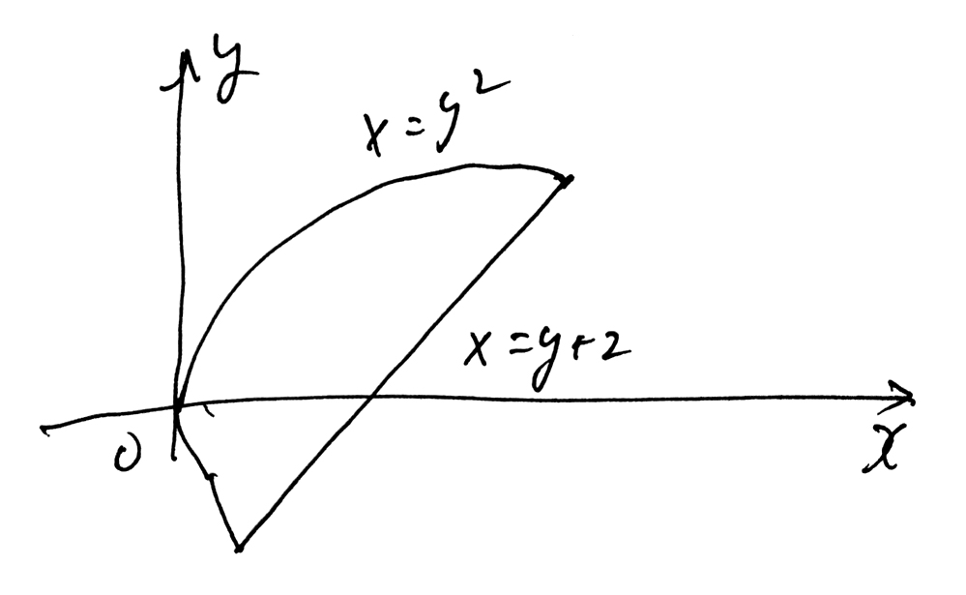
$A=\int{(y+2−y^{2})\text{dy}=4\text{.}5}$

